**Dezvoltarea unei aplicații pentru oferirea unui plan de nutriție (ținând cont de profilul pacientului)**

**Nutriția** reprezintă totalitatea proceselor fiziologice prin care organismele își procură hrana necesară creșterii și dezvoltării, obținerii energiei pentru desfășurarea proceselor vitale, refacerii țesuturilor etc.; p. ext. hrănire, alimentare; hrană.

**Proiectul este structurat pe 6 clase( 5 subclase și una principala), fiecare având sarcini bine structurate care reușesc să clădească mesele necesare pentru a ajunge la o greutate normala, pornind, bineînțeles, de la greutatea dumneavoastră actuala.**

**Pe scurt: în ,,CALORII.java,, se calculează caloriile necesare pentru a ajunge la o greutate normala primind informații de la clasa ,,CARACTERISTICI.java,, precum: genul, greutatea actuala, înălțimea, durata programului sau nivelul de activități fizice pe care le are utilizatorul, cantitatea de calorii este memorata în ,,PLAN_NUTRITIE.java,, și data mai departe clasei ,,MESE.java,, care formează mesele din fiecare zi, informații transmise la rândul lor clasei ,,GUI.java,, care le afișează.**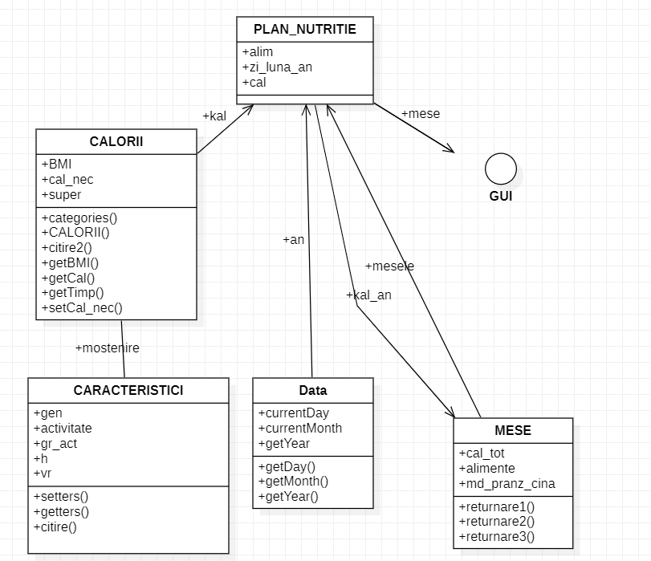

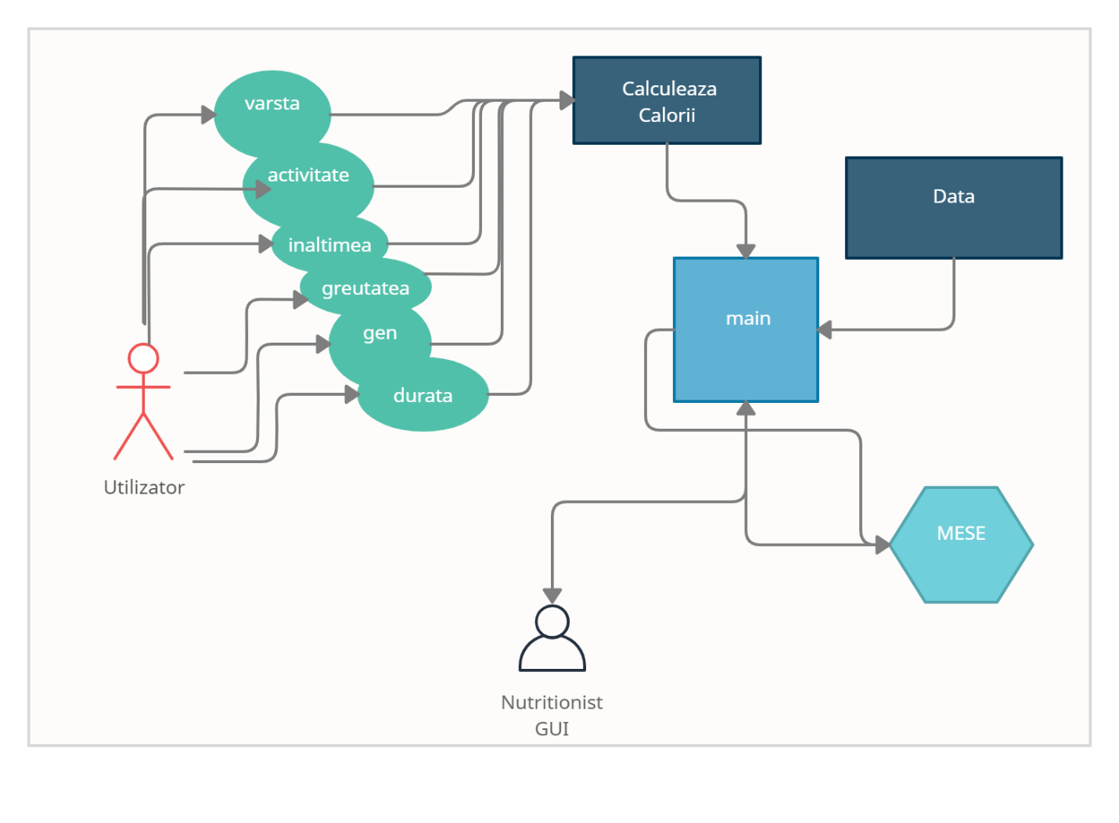

**În continuare, vom vedea întrebările date de către consola cât și răspunsurile posibile la acestea.**

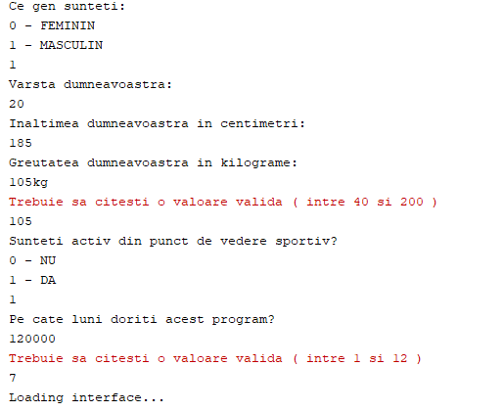

**Precum se poate observa, în momentul în care tastezi valori greșite, programul iți vă cere să reintroduci datele astfel încât să fie potrivite. De exemplu, nu poți scrie șiruri de caractere, nu poți da date nerealiste(1000kg/30cm) sau date incorecte din punctul de vedere logic(feminine în loc de valoarea 1 ceruta de program).**

**O data scrise aceste date, se vor memora într-un fișier pentru a fi utilizate pe tot parcursul programului și pentru a fi disponibile pe o perioada nelimitata.**

**La sfârșitul programului se vor afișă printr-o interfață, datele de ieșire împreună cu datele actuale:**

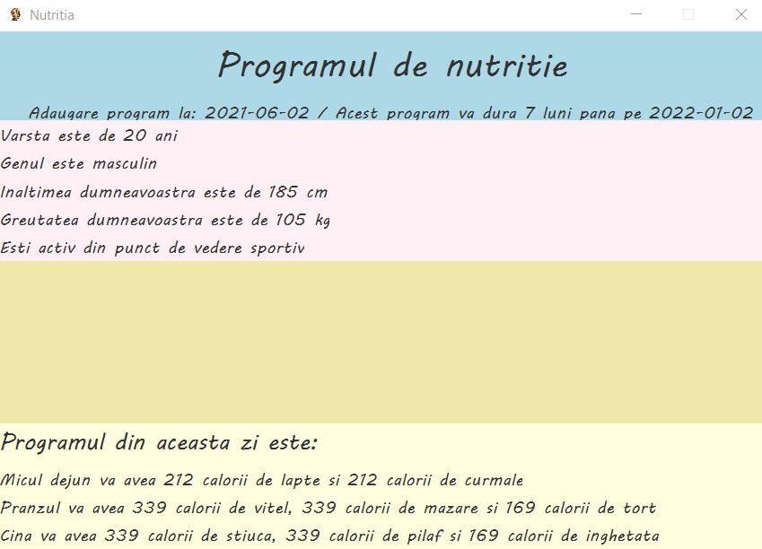

**Meniul este resetat în fiecare zi pentru o diversificare în mâncare dar se bazează pe: proteine și carbohidrați în fiecare dimineața, proteine, carbohidrați, grăsimi la cina și la prânz.**

**Daca ai introdus datele deja, consola te vă întreba dacă vrei să le reintroduci, în cazul afirmativ o să poți să le reintroduci iar în caz negativ, iți vă apărea din nou interfața.**

**În continuare, vom prezenta secvențe din cod( pe clase).**

**CLASA PLAN_NUTRITIE-clasa principala**

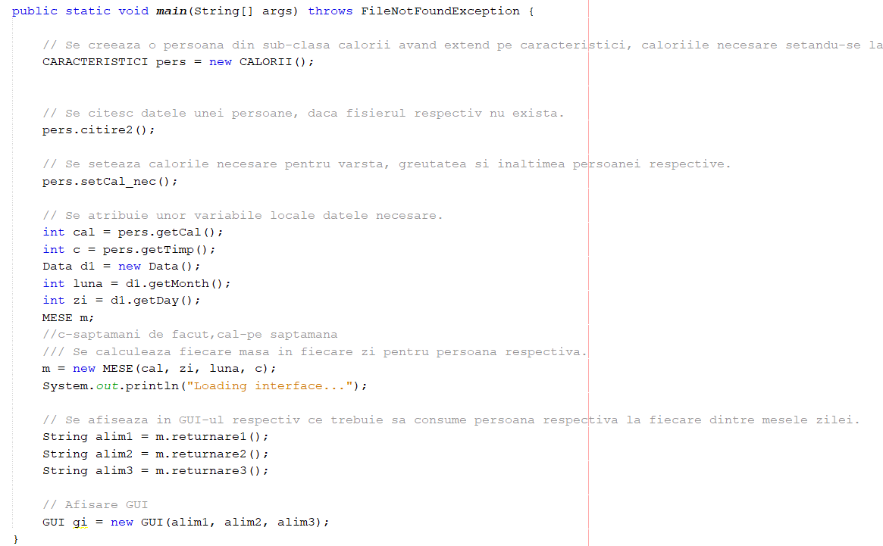

**Clasa principala prevede toate acțiunile făcute în program centralizate într-o ordine bine aleasa pentru funcționalitate.**

**CLASA CARACTERISTICI**

**Clasa CARACTERISTICI este clasa în care se citesc de la tastatura datele referitoare la gen, vârstă etc. , se salvează în fișier pentru a le folosi pe tot parcursul programului sau resetează datele în cazul în care vrei să introduci alte date.**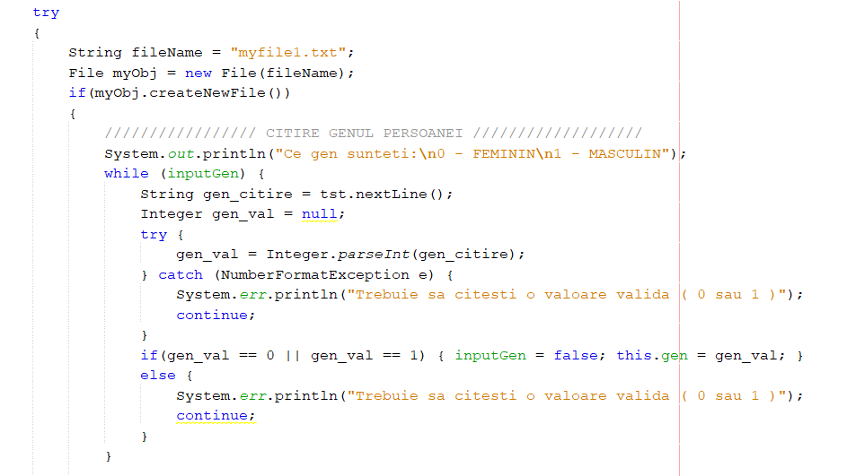

**Se poate observa felul în care se citesc datele. Programul nu te lasă să scrii date neversimile/eronate.**

**CLASA CALORII**

**Clasa CALORII calculează caloriile necesare pentru a ajunge la o greutate normala, aceasta mosteneste datele și metodele din clasa CARACTERISTICI.**

**CLASA DATE**

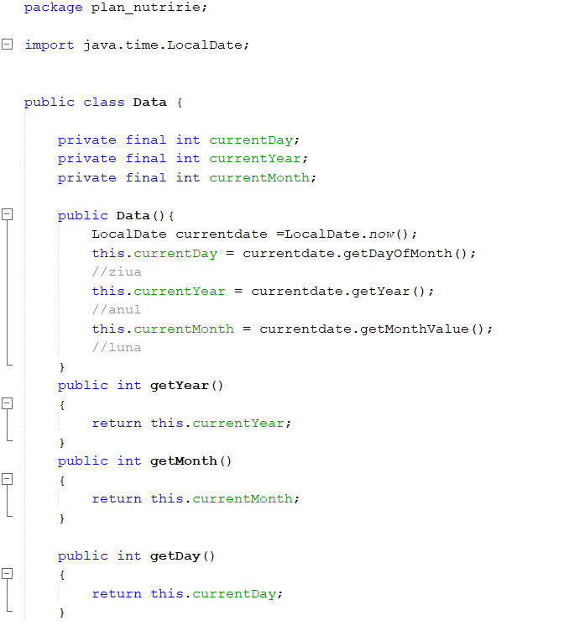

**Aceasta clasa, prin metodele sale, returnează ziua, luna, respectiv anul în care ne aflam, date necesare pentru a afișa meniul potrivit dat de ziua respectiva.**

**CLASA MESE**

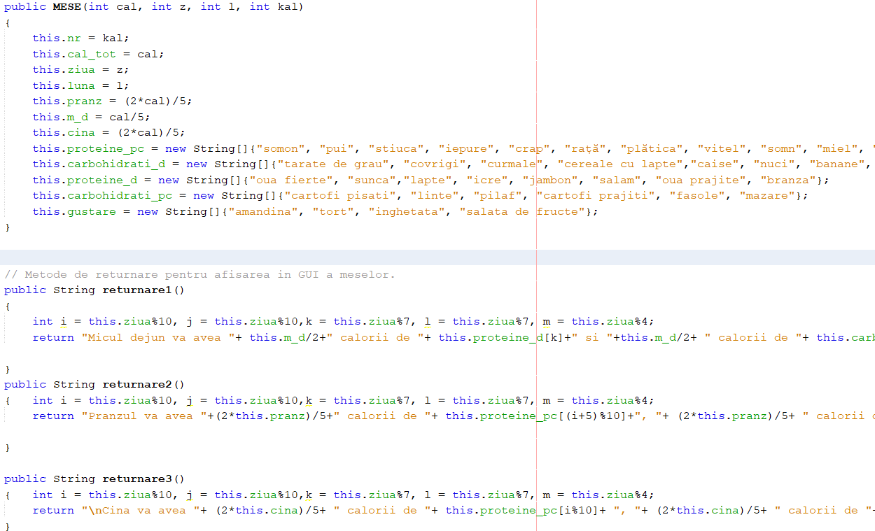

**Aceasta clasa formează meniul și returnează prin metodele sale, micul dejun, prânzul și cina care sunt date mai departe clasei GUI care le afișează pe ecran.**

**CLASA GUI**

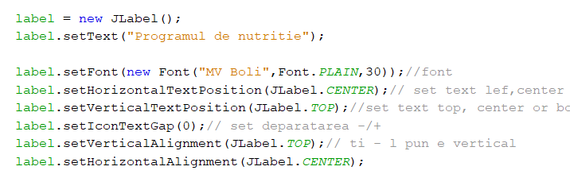

**Precum o spune și numele, clasa GUI afișează mesele și datele pe care le ai introdus prin diferite comenzi specifice claselor de tip Swing precum : JPanel, JFrame, JButton etc. .**

**SCHITA NOASTRA:(De inceput)**

**Deci este vorba de un plan de alimentatie. Cand vorbim de alimentatie, trebuie mai intai sa formam caracteristicile pacientului:**

**GEN (** barbatii au tendinta de a pierde mai usor din grasimea corporala, in timp ce organismul femeii tinde sa mentina grasimea in corp. Diferenta principala dintre cele doua sexe are legatura cu faptul ca hormonii feminini tind sa mentina rezerve de grasime in corp pentru a face fata proceselor biologice care necesita un consum mare de energie **) – SOLUTIA AR FI CA, IN MOMENTUL IN CARE O FEMEIE FOLOSESTE APLICATIA VA TREBUI SA ARDA CU 100 DE CALORII IN PLUS FATA DE BARBATI.(-100CAL DIN TOTAL)**

**VARSTA, o data ce treci de 30 de ani se vor adauga 100 calorii la mesele zilnice(din cauza scaderii muschilor o data cu inaintarea in varsta), o data ce treci de 40 -200.**

**INALTIME**

**^^^^^** <https://providentliving.churchofjesuschrist.org/self-reliance/health/nutrition-calculations?lang=eng>

Deci folosim greutatea si inaltimea pentru a calcula BMI-ul si apoi oferim un plan de nutritie in functie de: underweight, normal weight,overweight,obesity

Daca se afla in underweight va trebui sa se ingrase pana ajunge la normal weight si de acolo sa se mentina(u_w)

In normal weight va trebui sa se mentina(n_w)

In overweight va trebui sa slabeasca(dar mai putin kg/sapt decat obesity)

(o_w,obes) **BMI** = kg/m2  BODY MASS INDEX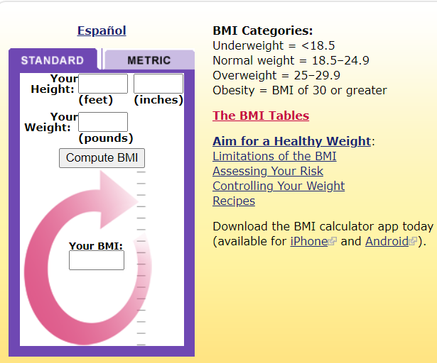

Daca se afla in u_w,o sa il punem sa caute sa se ingrase cu 1kg pe luna, daca se afla in n_w o sa ii propunem un meniu stagnant, 0,5 pt o_w in slabit si 1kg pentru obes.

**1KG / 0.5 KG PE SAPTAMANA**

**KCAL PENTRU A STAGNA SUNT : 24*KG PE CARE LE AI = X**

**1000 KAL PT 1KG**

**500 KAL PT 0.5 KG**

**X(-/+) 500/1000-100(pt fete) = KCAL ZILNICE PENTRU O PERIOADA Y**

**Y = GREUTATE IN MOMENTUL DE FATA – GREUTATE DORITA * Z**

**Z = 1 DACA DORESTI 1 KG/SAPT**

**= 0,5 DACA DORESTI 0.5KG/SAPT**

**ACUM AVEM CATE CALORII AVEM NEVOIE ZILNIC, TOT CE NE MAI TREBUIE ESTE SA**

**FORMAM MESELE NECESARE CARE O SA FIE IN NUMAR DE 3.**

**Prima masa o sa ia ¼ calorii din total**

**A doua o sa ia 2/4 .**

**A treia ¼.**

**Se vor forma vectori de siruri de caractere care prezinta : proteinele, grasimile, carbohidratii si se vor forma formule pentru fiecare masa.**

**De ex : dimineata o sa ai poate 400kcal de consumat si prioritar ar fi 2/3 carbo + 1/3 proteine. Asa ca o sa iei un element incadrat la carbo + un element de la proteine.**

**Schema noastra de inceput\*\***